THÔNG BÁO TUYỂN SINH
Thực hiện kế hoạch số 350/KH-PGD&ĐT ngày 12/5/2023 của Phòng giáo dục và đào tạo Huyện Thanh Oai về việc tuyển sinh vào các trường mầm non, lớp 1, lớp 6 năm học 2023 – 2024. Trường mầm non Hồng Dương thông báo tuyển sinh năm học 2023-2024 như sau:
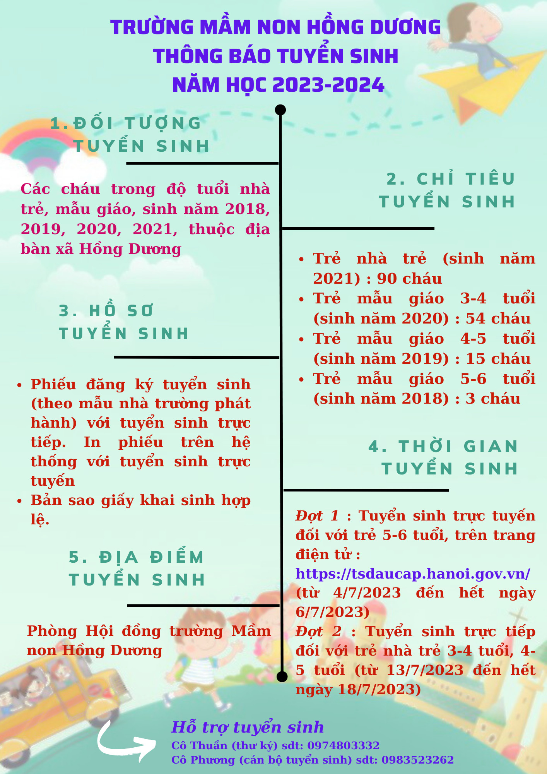
Lưu ý: Khi đi mang theo bản chính giấy khai sinh để đối chiếu; số điện thoại của bố và mẹ.
Thời gian tuyển sinh: Buổi sáng: Từ 7h30 đến 11h
Buổi chiều: Từ 14h đến 17h.
Trên đây là thông báo kế hoạch tuyển sinh năm học 2023-2024 của trường mầm non Hồng Dương, kính mong các bậc PHHS đến nộp hồ sơ đúng thời gian quy định./.
T/M HỘI ĐỒNG TUYỂN SINH
CHỦ TỊCH
( Đã ký)

Nguyễn Thị Bích Hòa

